Tradisjoner og merkedager 2020 - 2021

Barnehagen ønsker å videreføre noen av samfunnets kulturtradisjoner og skape forventninger og fest i hverdagen.

Fødselsdager
Avdelingen feirer barnas fødselsdag med flagg ute og inne i barnehagen. Vi har kjekk bursdagssamling med bursdagsbarnet i sentrum. Barnet har selv med frukt (vi kan lage smootie, fruktfat eller lignende), evt. is eller kake.
Barnet får spesiell oppmerksomhet denne dagen!

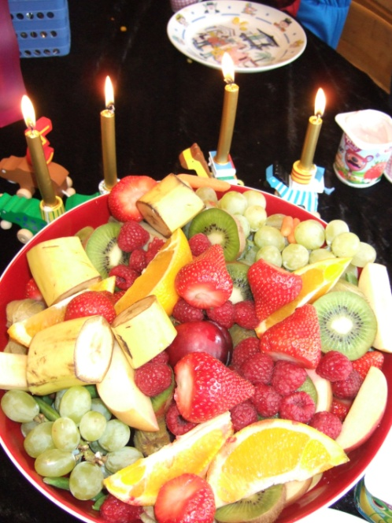
Oktober:
FN-dagen: lørdag 24. oktober. I dagene før lærer vi barna om FN’s barnekonvensjon.
Desember:
Luciafest: torsdag 10. desember med Lucia-opptog og Lussekatter, og
Julefrokost, for foreldre og søsken. Luciadagen er søndag 13. desember.
Nissefest: torsdag 17. desember. Da kommer barna og de voksne/ansatte til barnehagen i nisseklær. Vi spiser grøt, går rundt juletreet, har leker og får besøk av nissen.
Adventsamling: Julens kristne budskap snakker vi om på avdelingene og i fellessamlinger en gang i uken i julemåneden.
Vardenes kirke inviterer oss til julevandring. Dato kommer på desember månedsplanen.
Julekonsert: Hvert år inviterer SSO – Stavanger SymfoniOrkester 3-6 åringene til julekonsert i Konserthuset. Dato kommer på månedsplanen for desember.

Februar:
Samenes dag: lørdag 6. februar. Vi ønsker å gjøre barna kjent med samiske skikker og tradisjoner.
Bollemandag: vi baker boller til bollemandag 15. februar
Karneval: fredag 19.februar blir det karneval. Vi kan kle oss ut med karnevalsmasker og -drakter, evt. sminke oss. Det blir en kjempefin fest i en mørk tid.

Mars:
Fødselsdag 1. mars er barnehagens fødselsdag, dette feirer vi med en liten fødselsdagsmarkering for barnehagen.
Påske: Vi forbereder oss til høytiden med fortellinger, sanger og formingsaktiviteter.
Påskefrokost: Det blir Påskefrokost torsdag 25. mars for foreldre og søsken.

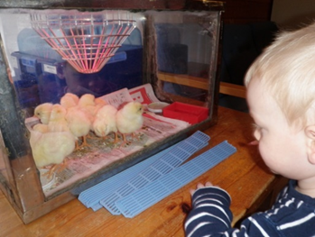

April:
Besteforeldrelørdag:
Besteforeldre sammen med barnebarn inviteres til et hyggelig treff her i barnehagen. Vi serverer kaffe, saft og lapper. Dato er satt til lørdag 17.april fra kl.14-16.
Mai:
17 mai-feiring: En av dagene rett før 17. mai har vi vår egen feiring i barnehagen. Vi går i tog i området rundt barnehagen. De største barna deler på å gå foran og bære barnehagens fane. På forhånd har vi øvd på sanger som vi synger flittig mens vi går. Etterpå går vi tilbake til barnehagen hvor vi har leker.
I år går feiringen av stabelen onsdag 12. mai.

Juni:
Grillfest: Vi avslutter barnehageåret med fest for foreldre og søsken. Vi ønsker førskolebarna lykke til på skolen, og takker de som skal takkes. Vi serverer grillmat med godt tilbehør. Årets grillfest blir onsdag 2. juni.
Fellestur: hvert år i juni drar hele barnehagen på sommertur.
Tradisjonen tro drar vi til Soma gård, i år drar vi torsdag 10. juni.

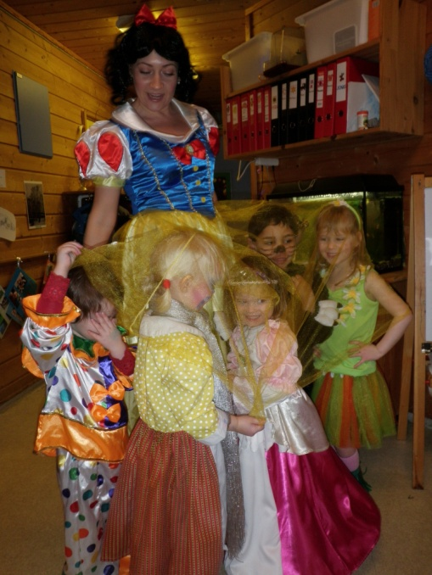

Vi ønsker å gi barna disse opplevelsene i den tiden de er hos oss!

